1 - DEFINIÇÕES INICIAIS
1.1 TIPO DE PESQUISA
Marque abaixo (apenas um) o tipo da pesquisa efetuada:

[X] Pesquisa feita em site [ ] Pesquisa feita em negócio/empresa

1.2 DADOS DA PESQUISA FEITA EM SITE
Se sua pesquisa foi com base num site, preencha os dados abaixo:

EXEMPLO DE PESQUISA FEITA COM BASE NUM SITE
Endereço do site: https://odontocompany.com/moocasaopaulo

Descrição do negócio com base na pesquisa:

A Odonto Company é uma rede de filiais de clinicas odontológicas que trabalham com diversos tratamentos para saúde bocal. Ao analisar seu site, identifiquei a seguinte estrutura:

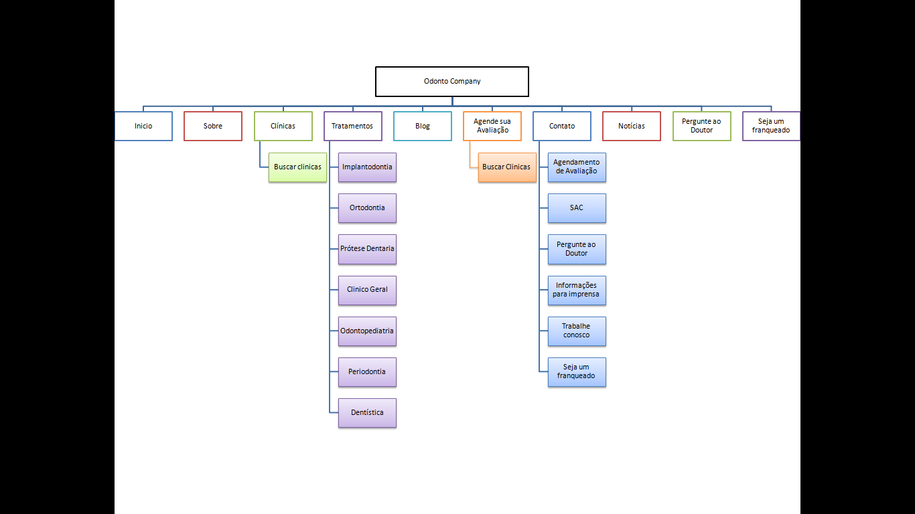
Desenho feito no Powerpoint, de acordo com análise da estrutura do site

Basicamente é possível verificar que a empresa trabalha com atendimentos especializados de acordo com a necessidade do cliente, com uma fácil busca da clinica mais próximo dele.

Ela também oferece:
- Uma área para tirar duvida com o especialista
- SAC (para atendimento ao consumidor.)
- Cadastro de Franquias

1.3 DADOS DA PESQUISA FEITA COM BASE NUM NEGÓCIO/EMPRESA
Se sua pesquisa foi com base num negócio, preencha os dados abaixo:

EXEMPLO DE PESQUISA FEITA COM BASE NUM NEGÓCIO (ENTREVISTA)

Nome do negócio: Imobiliária Faz de Conta Ltda

Endereço completo: Estrada dos tijolos amarelos, S/Nº – Bairro Feliz – CEP: 02017-000 Cidade das Esmeraldas - UF: OZ

Nome do responsável: Dorothy Gale

Telefone: (99) 91234-5678 e-mail: talktome@oz.com

Site do negócio: www.imobiliariafazdeconta.com.br

Descrição do negócio com base na pesquisa:
A Imobiliária Faz de Conta é uma típica imobiliária que trabalha com locação e venda de imóveis em geral. A pesquisa foi feita em 30/09/2019, com a senhora Dorothy (diretora) e com alguns gerentes (Hunk, Zeke e Hickory), que descreveram o funcionamento da empresa/negócio.

Com base na entrevista e nos dados passados da necessidade de negócio, identifiquei a seguinte estrutura ideal para o desenvolvimento de uma aplicação web (site):

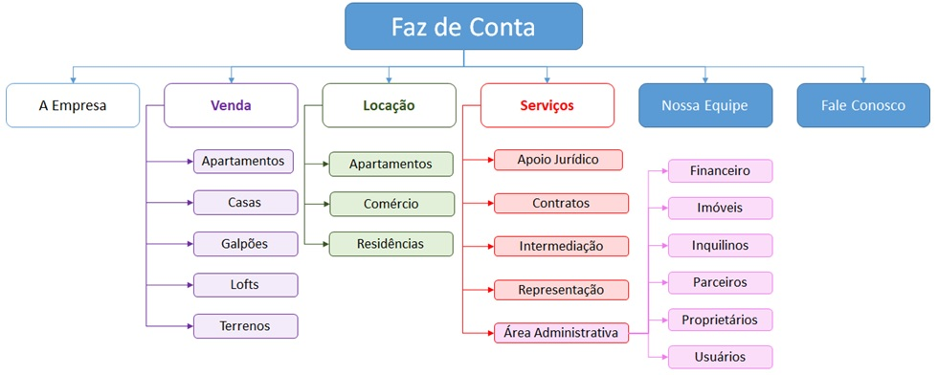
Desenho feito no Powerpoint, de acordo com análise da estrutura do site

A imobiliária atua na cidade toda, por meio de locação (aluguel) e venda de diversos tipos de imóveis.

Ela tem acordos com vários tipos de prestadores de serviços (encanador, eletricista, empresas de reformas, etc.) e assim, intermedia serviços com inquilinos, proprietários ou outros interessados. Ela também representa alguns empreendimentos em geral (Loteamentos, vilas, edifícios, etc.).

O site precisará ter controle de usuários, acesso controlado (login), e registro financeiro.

1.4 TABELAS PROPOSTAS

Insira aqui as propostas individuais (de cada aluno) de tabelas para o gerenciamento do negócio:

A análise feita neste site permitiu melhor compreender quais tabelas/cadastros seriam necessários para o gerenciamento do negócio.

De acordo com a equipe, fiquei responsável pelas seguintes tabelas:
- Analises Médicas, Endereços

Nome | Objetivo/Descrição
Analises Médicas  (João) | Analises Medicas  Nesta tabela ficarão os dados das analises médicas feitas, com horário, data, tipo de analise, se foi concluída e as observações das analises.
Tabelas dos meus colegas
Pacientes/Telefone  (Fabiano) | Nesta tabela estarão todos os dados dos pacientes cadastrados na clínica.  Aqui estarão registrados todos os telefones. Tanto de pacientes quanto de colaboradores e clientes que compram produtos no setor de vendas da clínica
Agendamento Consultas  (Guilherme) | Contém os agendamentos/consultas dos pacientes da clínica.
Prontuários  (André) | Tabela onde serão registrados os prontuarios dos pacientes, contendo informações sobre exames, alta, etc...
Colaboradores  (Allan) | Tabela onde será cadastrado todos os colaboradores que atuam na clínica.
Resultados Exames  (Gustavo) | Registros dos exames dos pacientes da clínica..

1.4 WIREFRAME DE TELAS

Proposta para tela de Analises Médicas:

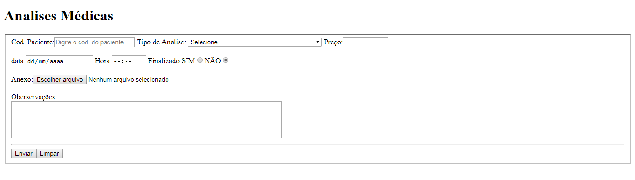

1.5 ESTRUTURA DAS TABELAS DE MINHA RESPONSABILIDADE

Campos da Tabela: ANALISE_MEDICA

Nome | tipo | Tamanho | Observações
id | INT | 11 | Chave primária (campo auto incrementável)
idPaciente | INT | 11 | Código do Paciente - Chave estrangeira
tipoAnalise | VARCHAR | 50 | Tipo de Analise a ser feita
preco | FLOAT | 7,2 | Preço da Analise
dataAnalise | DATE |  | Data da Analise
horarioAnalise | CHAR | 5 | Horário da Analise
concluido | BOOLEAN |  | Se analise já foi concluída
anexo | VARCHAR | 100 | Caminho do anexo de algum documento da consulta de analise
obs | TEXT |  | Observações gerais

1.6 COMANDO DE CRIAÇÃO DA TABELA

CREATE DATABASE sistema;

USE sistema;

CREATE TABLE ANALISE_MEDICA(
id INT AUTO_INCREMENT PRIMARY KEY,
idPaciente INT,
tipoAnalise VARCHAR(50),
preco FLOAT(7,2),
dataAnalise DATE,
horarioAnalise CHAR(5),
concluido BOOLEAN,
anexo VARCHAR (100),
obs TEXT
);

1.7 LISTAGEM DE DADOS

Listagem proposta para visualizar dados da Tabela de Analises médicas:

ID | ID Paciente | Tipo de Analise | Preço | Data da Analise | Hora da Analise | Finalizada | Anexos | Observações | Ação
3 | 2 | Urina Tipo 1 | 7.00 | 2019-10-17 | 09:59 | 1 | Abrir |  | Excluir
4 | 5 | Colesterol | 50.00 | 2019-10-17 | 10:00 | 1 | Abrir | Colesterol muito alto | Excluir

1.8 EXEMPLOS DE COMANDOS

Inserção de novos imóveis:

INSERT INTO ANALISE_MEDICA (idPaciente,tipoAnalise,preco,dataAnalise,horarioAnalise,concluido,anexo,obs) VALUES (
'6',
'Colesterol',
'10.00',
'2019-10-29',
'13:00',
'1',
'exame.jpg',
'Colesterol em nivel comum'
);
Alteração de preço do imóvel:

UPDATE imoveis SET preco = 4200 WHERE id = 12;

Exclusão do imóvel:

DELETE FROM imoveis WHERE id = 12;

Seleção de registro do imóvel:

SELECT * FROM imoveis WHERE id = 12;

